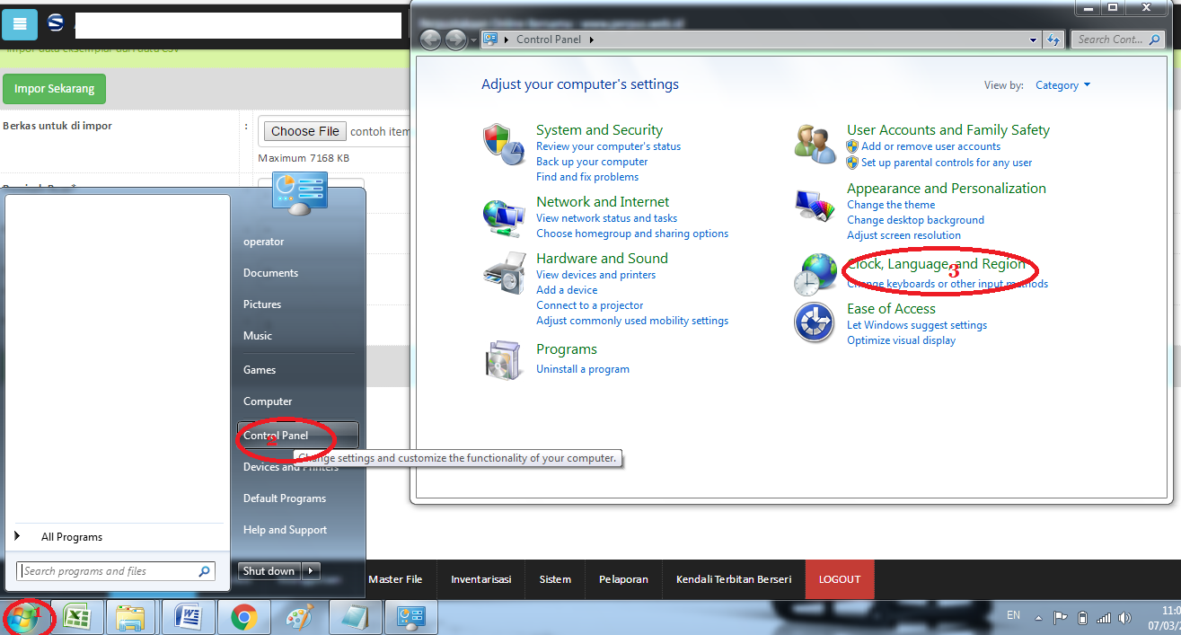
PANDUAN PEMILIHAN REGIONAL

- Pilih Start -> Control panel -> Clock Languange and Regional

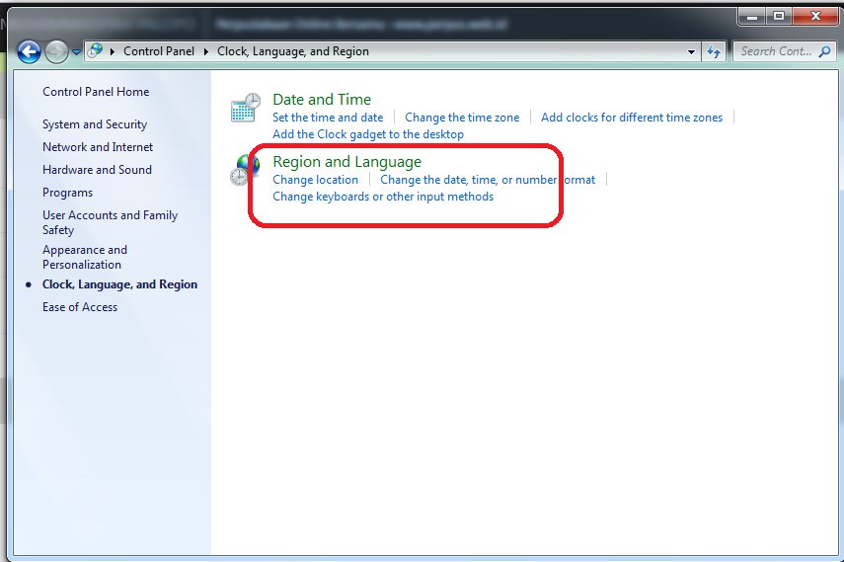

Pilih Region and Language
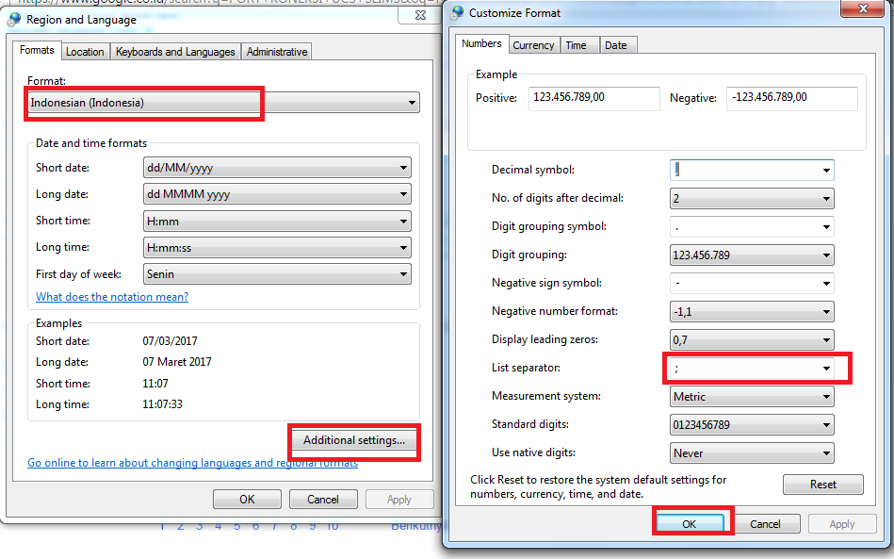
Pilih Indonesia -> additional Setting -> pastikan pada List separator sudah ; ……….. pilih OK untuk menyimpan konfigurasi. Cara ini hanya satu kali untuk menyeting computer anda dalam memilih regional atau format pada kompter ke Indonesia

